Рисунок | Название | Назначение
 | Пробирки | используются при проведении опытов для растворов, газов и твёрдых веществ.
 | Химический стакан | используются при проведении опытов для растворов, газов и твёрдых веществ.
 | Цилиндр | Используется для отмеривания точного объема жидкости
 | Плоскодонная колба | Используется для перемешивания веществ, проведения химических реакций
 | Плоскодонная коническая колба | Используется для перемешивания веществ, проведения химических реакций
 | Фарфоровая чашка | используется при выпаривании различных растворов.
 | Воронка | служат для наливания раствора в сосуд с узким горлышком и для фильтрования жидкостей.
 | Круглодонная колба | Используется для более равномерного нагревания веществ
 | Ступка с пестиком | используются для измельчения веществ.
 | Пробиркодержатель | Служит для крепления пробирок при нагревании
 | Тигельные щипцы | Случит для держания предметов при нагревании
 | Штатив  1- подставка  2- стержень  3- муфта (зажим)  4- лапка  5- кольцо | служит для закрепления лабораторной посуды, принадлежностей и приборов при выполнении опытов.
 | Тигель | применяется для нагревания и прокаливания веществ
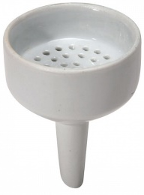 | Воронка Бюхнера | предназначена для фильтрования под вакуумом.
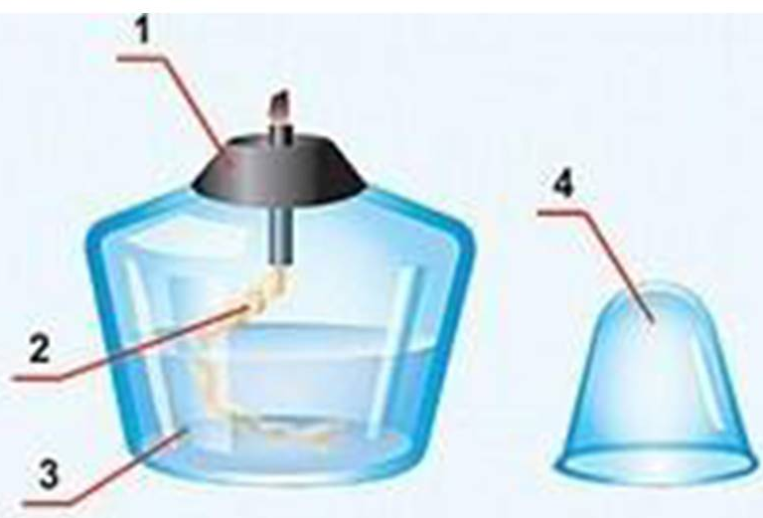 | Спиртовка  1- диск  2- фитиль  3- резервуар со спиртом  4- колпачок | Горелка, служит для нагревания

